ФГБОУ ВО «Российский экономический университет им. Г.В. Плеханова»

Итоговый проект на тему:

«Разработка интернет магазина »

Программа профессиональной переподготовки: Fullstack-разработка на языке Java

Горюнова Варвара Станиславовна

Группа: FSJ-4-22

# Предметная область

# Интернет-магазин – это веб сайт, позволяющий покупателю приобрести интересующие его товары. Веб-сайт должен предоставлять основную информацию о продаваемых товарах: наименование, цена, описание, категория; контактную информацию интернет-магазина.

# Для приобретения товара, представленного в интернет-магазине, пользователь добавляет товар в корзину и формирует заказ.

# Администратор интернет-магазина формирует ассортимент магазина, добавляет новые товары, редактирует существующие, осуществляет обработку заказов.

Проект – Создание интернет магазина с функционалом:

* Аутентификация.
* Авторизация по ролям.
* Шифрование паролей.
* Личный кабинет администратора
* Личный кабинет пользователя
* Корзина
* Каталог товаров и поиск по критериям
* Хранение данных в СУБД

# ER-модель

# 

# Инструментальные средства

При разработке данного проекта был использован

* Язык программирования JAVA
* Backend-Фреймворк: Spring и его репозитории-
  + Spring-boot-starter-data-jpa
  + Spring-boot-starter-security
  + Spring-boot-starter-thymleaf
  + Spring-boot-starter-validation
  + Spring-boot-starter-web
* База данных PostgreSQL
* Fontend-HTML, CSS, Bootstrap,JS

# Результат

Рис.1 – Главная страница

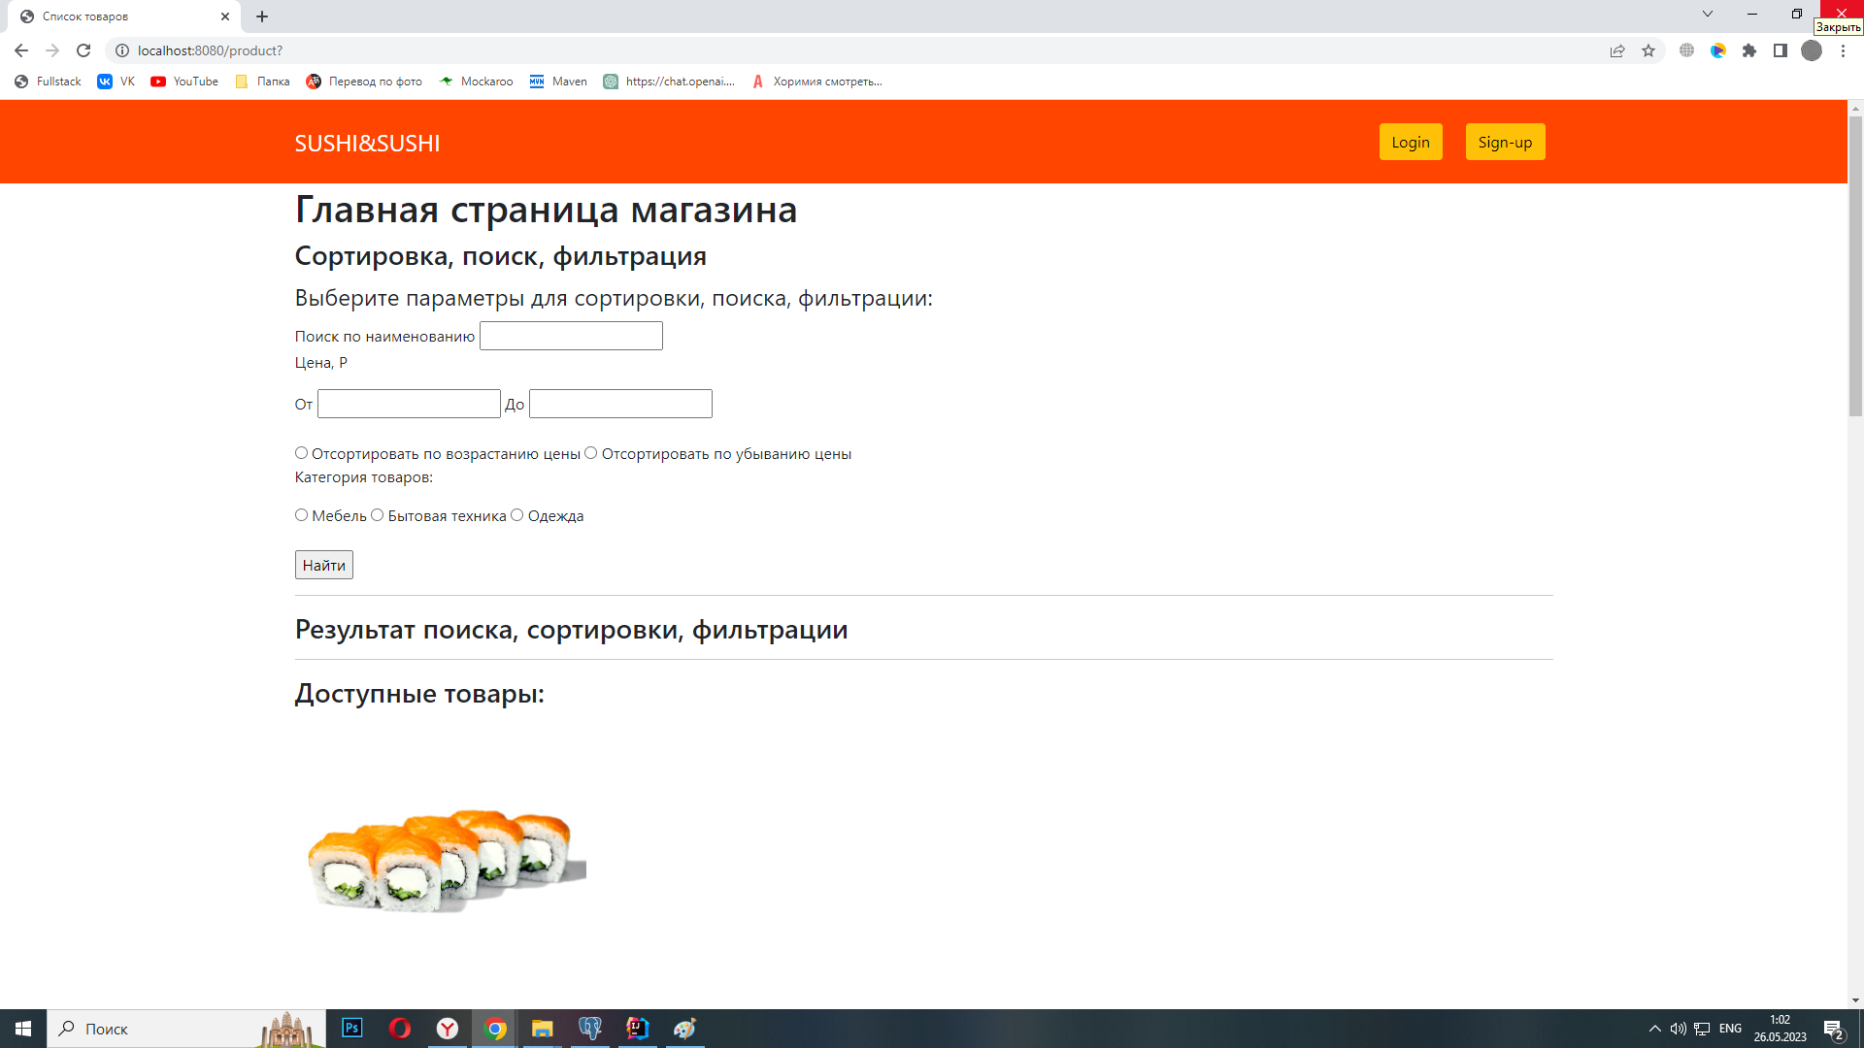

Рис.2 - Страница авторизации

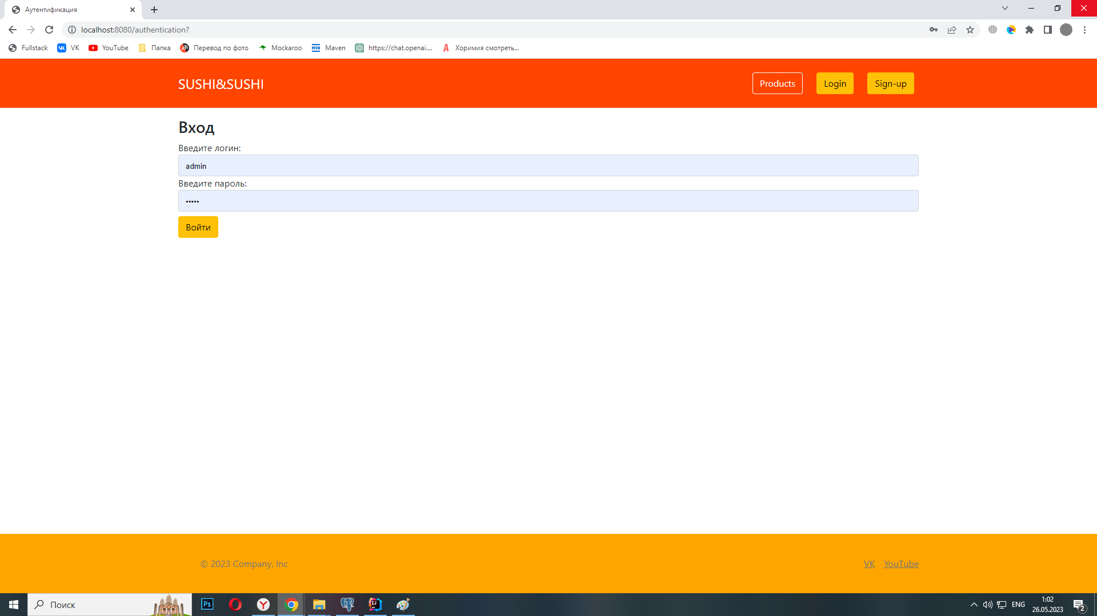

Рис.3 – Личный кабинет пользователя

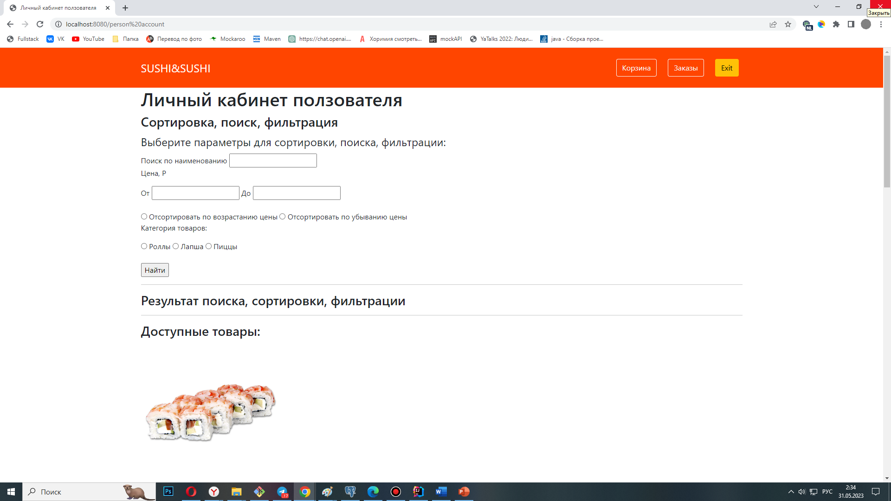

Рис.4 - Корзина

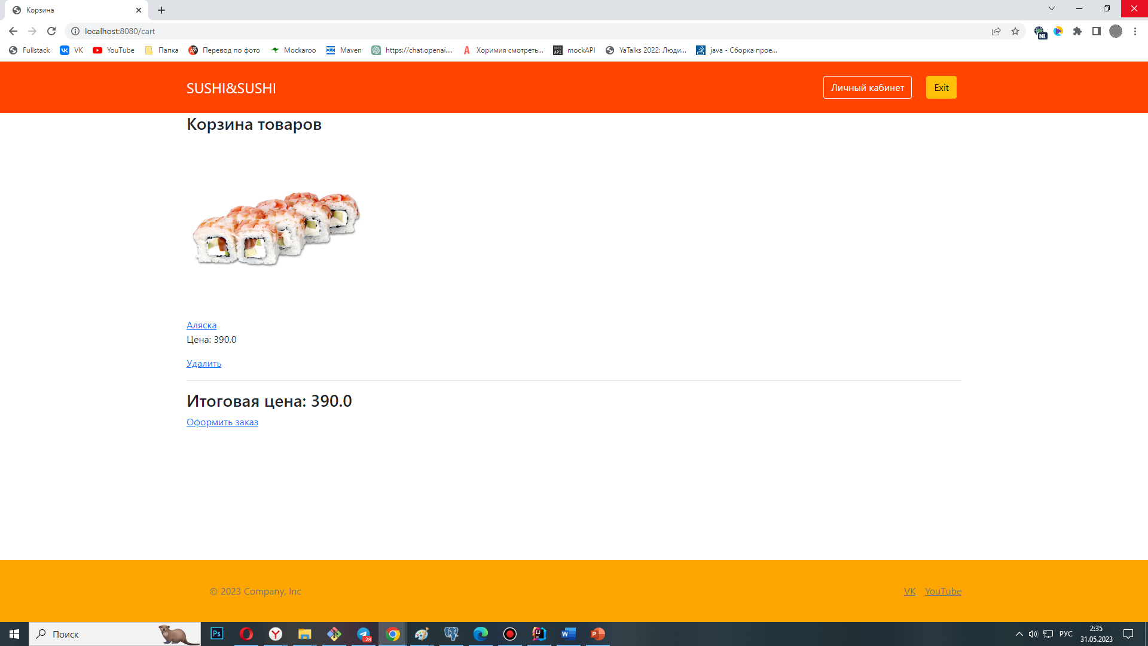

Рис.3 – Личный кабинет администратора

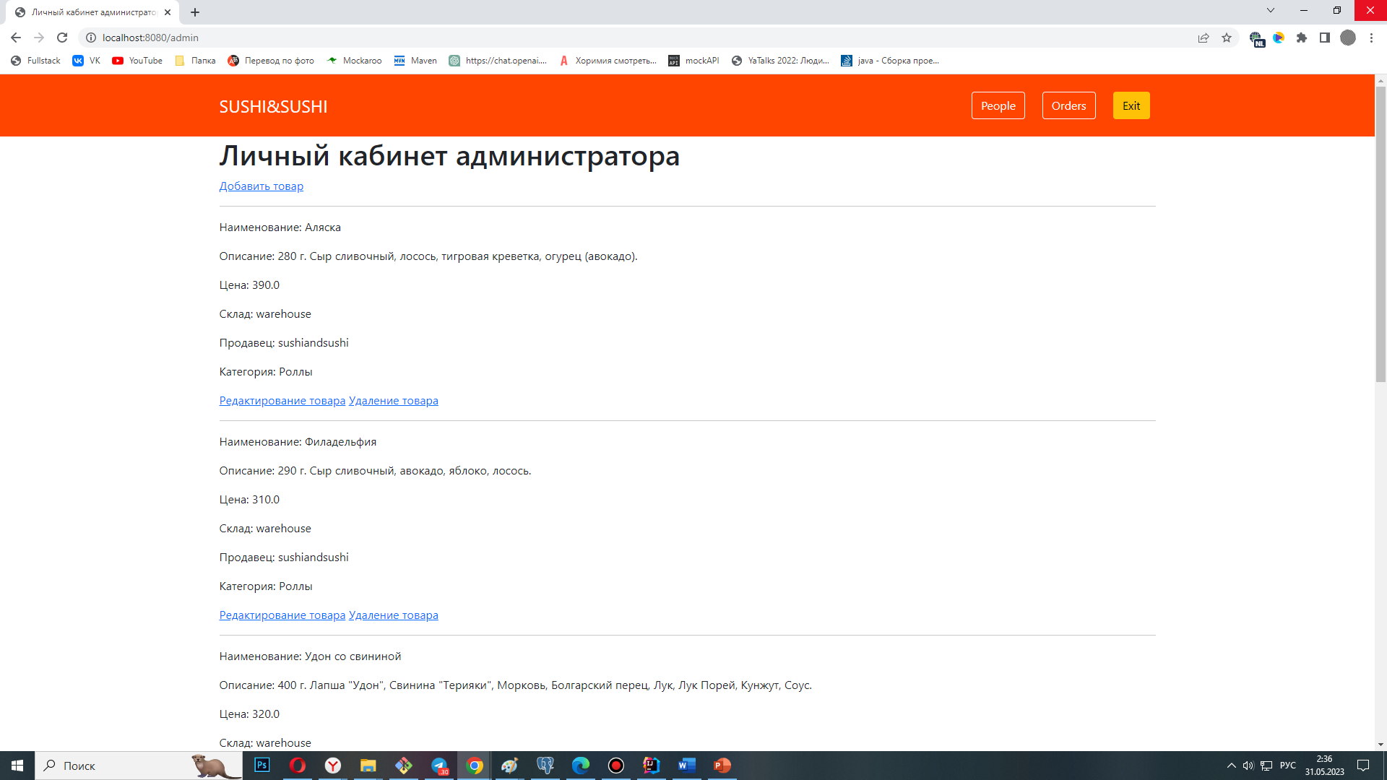

Рис.4 – Список пользователей

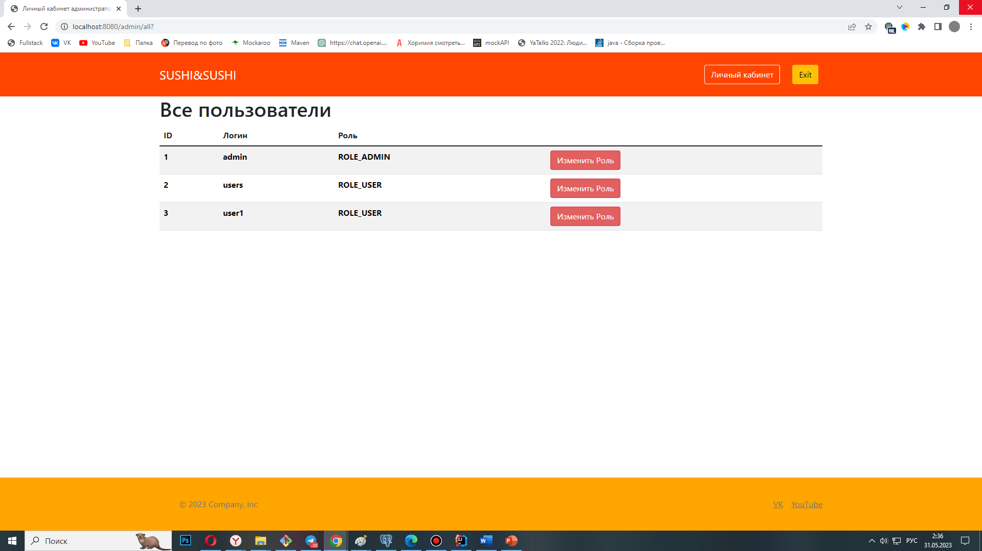

# Заключение

В результате был разработан прототип интернет-магазина, позволяющий просматривать информацию о товаре, добавлять его в корзину и формировать заказ.

Так же был реализован функционал по администрированию интернет-магазина, добавление, удаление и изменение товаров, обработка заказов.